Диагностическая контрольная работа по физике за 1 полугодие
2 вариант
1. У автобуса, вернувшегося после рейса в гараж, счетчик показал увеличение пробега на 150 км. Чему равны пройденный путь l и модуль перемещения s?
Ответы:
s=0 км, l=150 км;
s=150 км, l=0 км;
s=l=150 км;
s=l=0 км;
среди ответов нет верных.
2. Прямоугольная система координат выбрана таким образом, что ось X направлена по горизонтали на запад, а ось Y вертикально вверх. Самолет переместился на 100 км на запад и уменьшил свою высоту на 3 км. Чему равно изменение координат самолета Δx и Δy?
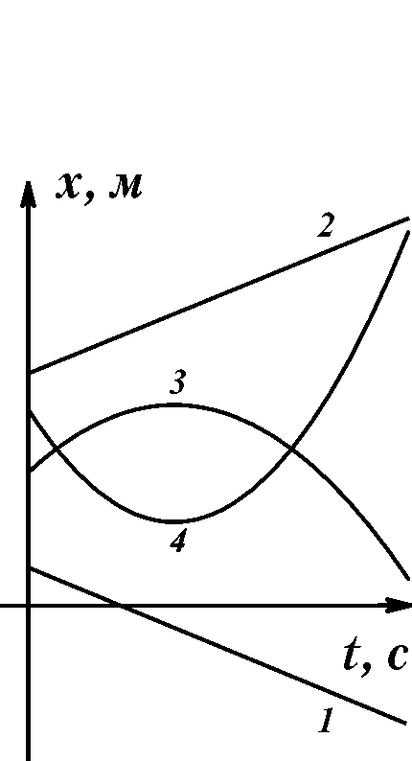
Ответы:
Δx=100 км; Δy=3 км;
Δx=100 км; Δy=-3 км;
Δx=-100 км; Δy=3 км;
Δx=-100 км; Δy=-3 км;
3. Тело движется прямолинейно из состояния покоя с постоянным ускорением и за 10 с набирает скорость 20 м/с. Найдите абсолютную величину ускорения тела.
Ответы:
a = 1 м/c²;
a = 2 м/c²;
a = 200 м/c²;
a = 0.2 м/c²;
среди ответов нет верных.
4. На рисунке приведены графики зависимостей x –координаты тел от времени. Какие из графиков соответствуют прямолинейному движению с постоянным ускорением, проекция которого на ось X положительна?
Ответы:
только 1;
только 2;
только 3;
только 4;
только тела 3 и 4;
только тела 1 и 2;
все тела 1 - 4;
ни одно из тел 1 - 4.
5. Какие из перечисленных ниже физических величин являются векторными?
1) мгновенная скорость; 2) перемещение; 3) координата; 4) ускорение.
Ответы:
только 1;
только 2;
только 3;
только 4;
только 1 и 2;
только 1 и 4;
только 2 и 3;
только 1, 2 и 4;
среди ответов нет верных
6. Движущийся вверх лифт тормозит с ускорением, равным по модулю a. Найдите вес пассажира массой m.
Ответы:
P = m(g + a);
P = m(g - a);
P = mg;
P = ma;
P = 0;
7. Тело движется равноускоренно и прямолинейно. Какое утверждение о равнодействующей всех приложенных к нему сил правильно?
Ответы:
не равна нулю, постоянна по модулю и направлению;
не равна нулю, постоянна по модулю, но не по направлению;
не равна нулю, постоянна по направлению, но не по модулю;
равна нулю;
равна нулю или постоянна по модулю и направлению
8. Модуль равнодействующей всех сил, приложенных к телу массой 4 кг, равен 10 Н. Чему равна абсолютная величина ускорения, с которым движется тело?
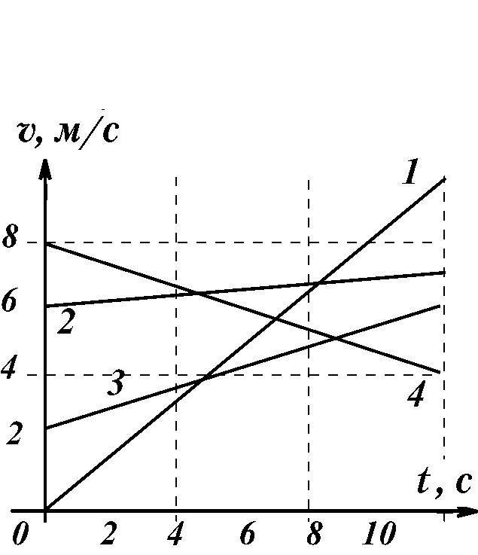
Ответы:
a = 0 м/c²;
a = 0.4 м/c²;
a = 2.5 м/c²;
a = 40 м/c²;
абсолютная величина ускорения может быть любой;
среди ответов нет верных.
9. Два шара с одинаковыми массами m двигались навстречу друг другу с одинаковыми по модулю скоростями v и -v. После неупругого столкновения оба шара остановились. Чему равно изменение суммы импульсов двух шаров в результате столкновения?
Ответы:
mv;
2mv;
0;
- mv;
- 2mv;
среди ответов нет верных.
10 . По графикам зависимости модулей скорости от времени (см. рисунок) определите, какое из тел двигалось прямолинейно с наибольшим по модулю ускорением

Решите

1.Определите силу сопротивления движению,если вагонетка массой 1 т под действием силы тяги 700 Н приобрела ускорение 0,2 м/с²?

2.Тело свободно падает с высоты 405 м.Какое расстояние пройдет это тело за последнюю секунду?

